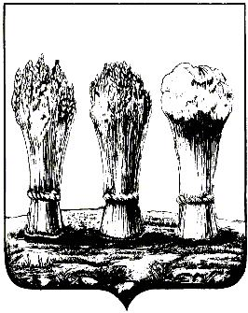

АДМИНИСТРАЦИЯ ЛЕНИНСКОГО РАЙОНА ГОРОДА ПЕНЗЫ

ПРИКАЗ

от 21.05.2020 № 113

О внесении изменений в состав Комиссии по соблюдению требований к служебному поведению муниципальных служащих и урегулированию конфликта интересов в администрации Ленинского района г. Пензы, утвержденный приказом администрации Ленинского района города Пензы от 23.12.2016 № 333

Руководствуясь Федеральным законом от 25.12.2008 № 273-ФЗ «О противодействии коррупции», Федеральным законом от 02.03.2007 №25-ФЗ «О муниципальной службе в Российской Федерации», Решением Пензенской городской Думы от 29.10.2010 № 445-22/5 «Об утверждении Положения «О комиссиях по соблюдению требований к служебному поведению муниципальных служащих и урегулированию конфликта интересов»,

П Р И К А З Ы В А Ю :

1. Внести в состав Комиссии по соблюдению требований к служебному поведению муниципальных служащих и урегулированию конфликта интересов в администрации Ленинского района г. Пензы, утвержденный приказом администрации Ленинского района города Пензы от 23.12.2016 № 333, следующие изменения:
1.1. Включить в состав комиссии Терехину Марину Борисовну - начальника отдела социально-экономического развития территорий района администрации Ленинского района города Пензы, в качестве члена комиссии.
1.2. Исключить из состава комиссии Волкова А.С.
2. Настоящий приказ опубликовать в муниципальной газете «Пенза» и разместить на интернет-странице администрации Ленинского района города Пензы официального сайта администрации города Пензы в информационно-телекоммуникационной сети «Интернет».
3. Контроль за выполнением приказа возложить на заместителя главы администрации Ленинского района города Пензы по организации деятельности администрации района.

Глава администрации | Н.Б.Москвитина

